Brancher un ordinateur et projeter l’écran sur le téléviseur interactif
Ce document a été élaboré à partir du complément de formation transmis par iClass Canada | Cylabe. Nous les remercions pour leur précieuse collaboration.

Mise en contexte
Vous faites partie des professeurs qui préparent leurs supports de cours et les enregistrent sur leur ordinateur portable ? Une fois en classe, vous désirez projeter vos fichiers, vos vidéos, vos pages web ? Vous souhaitez pouvoir annoter, encercler, encadrer ou même surligner les notions importantes lors de vos explications ?
Le téléviseur interactif vous offre cette possibilité avec l’avantage de manipuler vos documents directement sur le grand écran. Vous pouvez naviguer entre les fenêtres ouvertes sur le bureau de votre ordinateur à partir de l’écran tactile du téléviseur, sauvegarder les annotations et partager le contenu avec vos étudiants.
Liste des procédures
Démarche pour brancher l’ordinateur et ajuster la fréquence d’actualisation de l’écran 1
Démarche pour déterminer le mode de projection 4
Démarche pour projeter un diaporama et annoter les diapositives 6
Démarche pour projeter et annoter d’autres documents 7

Pour découvrir les options de partage des annotations, consulter le document intitulé Enregistrer et partager les informations à partir du téléviseur interactif p

Démarche pour brancher l’ordinateur et ajuster la fréquence d’actualisation de l’écran
- Brancher les deux câbles attachés au téléviseur (HDMI et USB) dans l’ordinateur portable.

Si l’écran de l’ordinateur s’affiche sur le téléviseur, il n’est pas nécessaire d’ajuster la fréquence d’actualisation. Rendez-vous à la page 4.
Si l’écran de l’ordinateur ne s’affiche pas sur le téléviseur ou si l’image n’est pas stable, poursuivre les étapes de la démarche afin d’actualiser la fréquence d’actualisation.

- Sur l’ordinateur portable, positionner le curseur sur un espace vide du bureau et appuyer sur le bouton droit de la souris.
La fenêtre suivante va s’ouvrir.
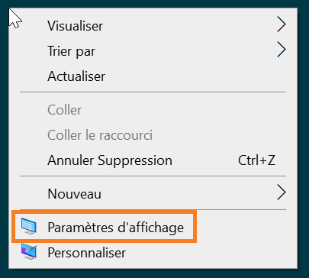

- Cliquer sur Paramètres d’affichage.
La fenêtre des paramètres de l’écran va s’ouvrir.
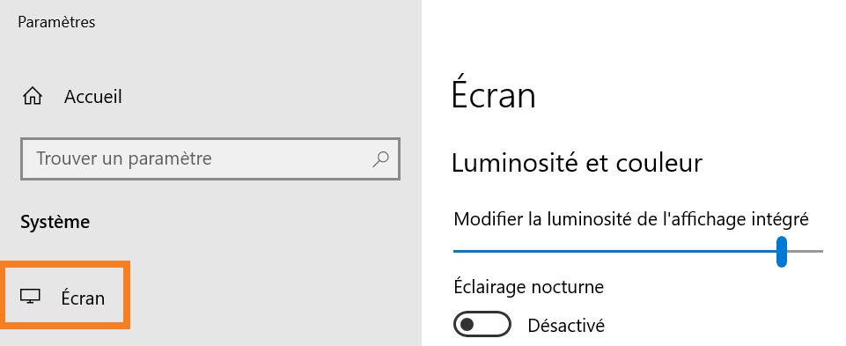

- Faire défiler la page vers le bas et cliquer sur Paramètres d’affichage avancés.

Une nouvelle fenêtre va s’ouvrir.

- Dans la section Choisir l’affichage, sélectionner Écran 2 : Téléviseur BenQ.
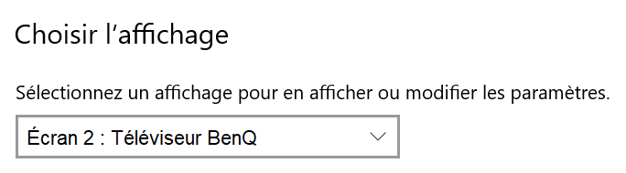

- Dans la section Fréquence d’actualisation, sélectionner 30 Hz.
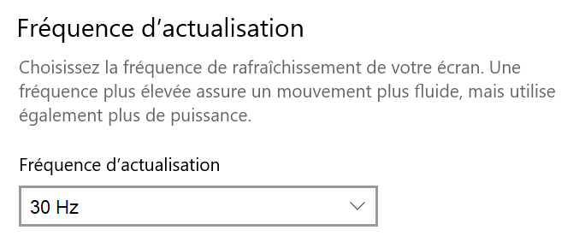

Une fenêtre de confirmation va s’ouvrir.
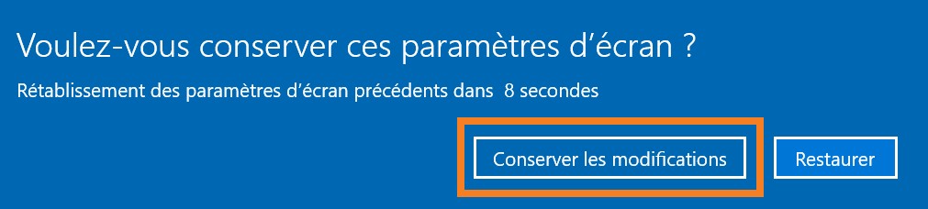

- Cliquer sur Conserver les modifications.

Démarche pour déterminer le mode de projection
- Sur l’ordinateur portable, positionner le curseur sur un espace vide du bureau et appuyer sur le bouton droit de la souris.
La fenêtre suivante va s’ouvrir.

- Cliquer sur Paramètres d’affichage.
La fenêtre des paramètres de l’écran va s’ouvrir.

Dans la section Écrans multiples, 2 options sont offertes : Dupliquer ces affichages ou Étendre des affichages.
- L’option Dupliquer ces affichages permet d’afficher tout le contenu de l’écran de l’ordinateur sur l’écran du téléviseur.
- L’option Étendre ces affichages permet de sélectionner la fenêtre que l’on souhaite projeter et de la glisser sur l’écran du téléviseur.

- Ouvrir le menu des écrans multiples et sélectionner le mode de projection souhaité.
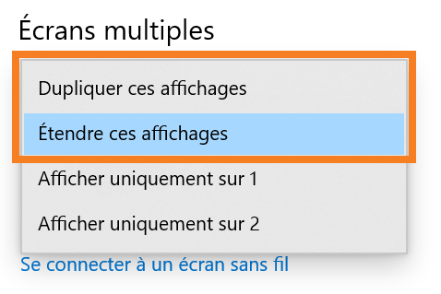
- Si l’option Étendre ces affichages est sélectionné, 2 écrans vont apparaître dans le haut de la page des paramètres d’affichage. Il est important de réorganiser les schémas d’écrans selon l’emplacement de l’ordinateur par rapport au téléviseur (droite/gauche, haut/bas). L’écran 1 est celui de l’ordinateur, alors que l’écran 2 est celui du téléviseur.
Plus bas dans la fenêtre des paramètres d’affichage.
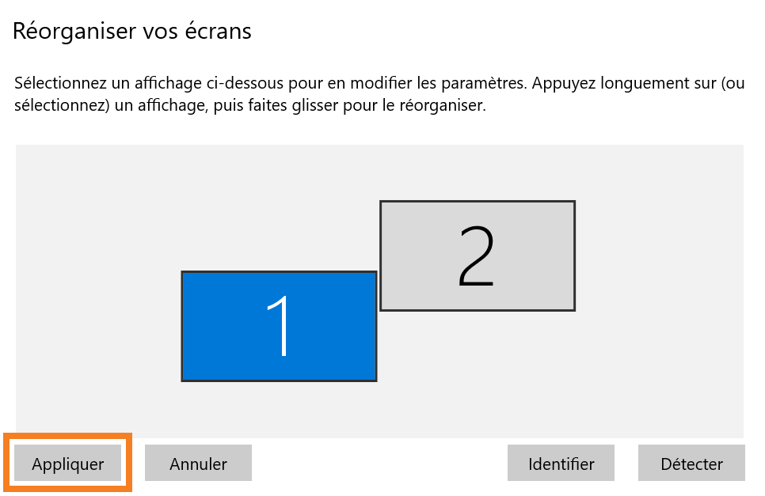

- Cliquer sur le bouton Appliquer.
Lorsque les paramètres d’affichage sont appliqués et que les modifications sont conservées, il existe une méthode rapide pour passer du mode Dupliquer vers Étendre ou vice versa.
Cliquer sur l’icône des notifications dans le coin inférieur droit de l’écran de l’ordinateur et cliquer sur la tuile Projeter. Si la tuile n’est pas visible, cliquer sur le mot Développer pour faire apparaître toutes les tuiles. Sélectionner le mode souhaité.
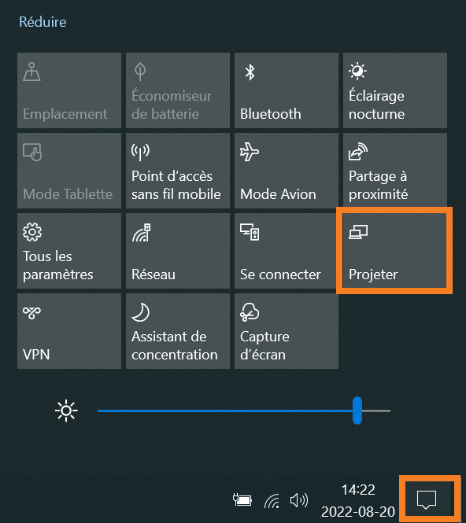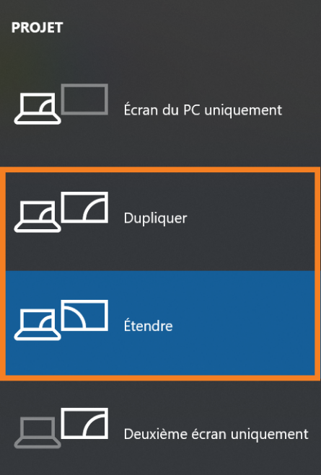

Démarche pour projeter un diaporama et annoter les diapositives
- Pour utiliser le mode Présentateur de PowerPoint, il faut sélectionner l’option Étendre ces affichages dans les paramètres d’affichage. Ce mode permet d’afficher la présentation avec les commentaires du présentateur sur l’ordinateur et de projeter la présentation sans les commentaires sur le téléviseur.

Pour activer le mode Présentateur, il suffit d’ouvrir l’onglet Diaporama du ruban et de cocher la case Utiliser le mode Présentateur.
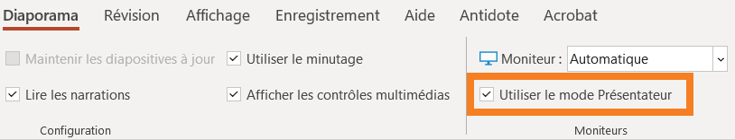

- Pour insérer des annotations manuscrites sur un PowerPoint, il est suggéré d’utiliser les outils d’annotations de Microsoft. Pour activer la barre d’outils, cliquer sur le crayon sous la diapositive et sélectionner Stylet.
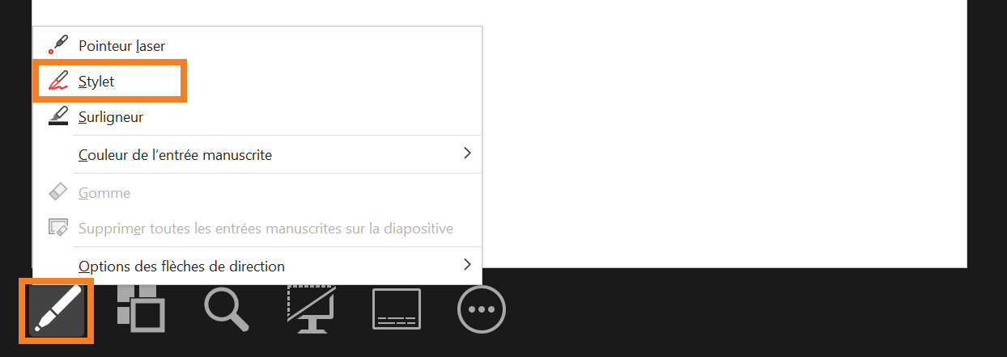

- Cliquer sur le côté droit ou gauche de l’écran du téléviseur pour faire apparaître la barre d’outils.
Ces outils permettent de surligner ou souligner des parties de la diapositive et de transformer le pointeur de la souris en pointeur laser pour attirer l’attention sur certains éléments.

Démarche pour projeter et annoter d’autres documents
La pastille d’annotation EzWrite permet d’annoter les documents affichés à l’écran.
- Appuyer sur l’onglet du côté droit ou gauche de l’écran du téléviseur pour ouvrir le menu et sélectionner l’icône de la pastille EzWrite (image du crayon).
Le menu va s’afficher, puis la pastille EzWrite va apparaître.
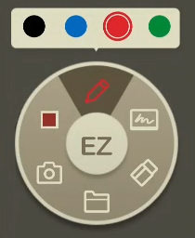

- Cliquer sur le crayon de la pastille et sélectionner une couleur pour dessiner ou écrire sur le document.
- Cliquer sur la gomme à effacer pour effacer les dessins et annotations.
- Cliquer sur l’appareil photo pour faire une capture d’écran. Avec le pouce et l’index de chaque main, cadrer la zone à capturer en appuyant sur l’écran. L’image sera importée directement dans une nouvelle page du tableau blanc.
- Cliquer le tableau pour ouvrir l’application du tableau blanc.
- Cliquer sur le bouton rouge pour démarrer l’enregistrement de l’écran (capsule vidéo).
- Il est possible de faire apparaître la pastille EzWrite en appuyant à n’importe quel endroit sur l’écran avec 2 doigts espacés d’environ 5 cm.
- Il est possible de déplacer la pastille d’annotation en appuyant sur EZ, situé au milieu de la pastille et en glissant le doigt jusqu’au nouvel emplacement.
- Il est possible de fermer la pastille par un clic rapide sur EZ.

Fin des procédures

